Remburssi ry hallituksen kokous
_______________________________________________________________________________________
Kokoustiedot
Aika: 7.3.2023 klo 10.00
Paikka: AJ-tilat
_______________________________________________________________________________________
Jäsenet: Paikalla:
(x) Jokinen Wilma, puheenjohtaja
(x) Lahdensuo Maria
(x) Aaltonen Tapio, etänä
(x) Törmänen Iida, etänä, poistui 11.45, palasi 11.47
(x) Simukka Artturi
() Alatalo Fanni
(x) Metsävainio Elli, poistui 11.19, palasi 11.21, poistui 12.06, palasi 12.08
(x) Nätti Anniina, etänä
(x) Åhman Emmi-Mari, etänä
() Iivari Reetta
(x) Vääräniemi Lotta, poistui 12.05, palasi 12.16

Toimihenkilöt:
(x) Halonen Aada-Loviisa, etänä
(x) Autti Matilda, poistui 11.10

Läsnäolo- ja puheoikeudet:
(x) Shapouri Arman, etänä, poistui 11.20.
(x) Hiltunen Ilona, poistui 11.19

Asiat 1 § Kokouksen avaus
Puheenjohtaja Wilma Jokinen avasi kokouksen 7.3.2023 ajassa 10.06.

2 § Kokouksen laillisuus ja päätösvaltaisuus
Yhdistyksen sääntöjen 15§:n mukaan hallitus on päätösvaltainen, mikäli puheenjohtaja tai varapuheenjohtaja, sekä vähintään puolet hallituksen jäsenistä on läsnä. Todettiin kokous päätösvaltaiseksi ja laillisesti koolle kutsutuksi.

Esitys: Myönnetään läsnäolo- ja puheoikeudet Ilonalla Hiltuselle ja Arman Shapourille.
Päätös: Päätetään esityksen mukaisesti.

3 § Kokouksen toimihenkilöiden valinta
Valittiin Wilma Jokinen kokouksen puheenjohtajaksi, Artturi Simukka sihteeriksi, sekä Elli Metsävainio ja Maria Lahdensuo pöytäkirjantarkastajiksi ja ääntenlaskijoiksi.

4 § Kokouksen erityisjärjestelyt
Ei tarvita.

5 § Esityslistan hyväksyminen kokouksen työjärjestykseksi
Lisätään kohta 22 Bullin yhteistyösopimus.
Hyväksytään kokouksen esityslista muutoksilla työjärjestykseksi.

6 § Yhdistyksen taloudellinen tilanne
Remburssin tilillä on tällä hetkellä 7574,31 €. HTP tulot ja menot tilillä. Erääntyvissä 95 €.

7 § Ilmoitusasiat
YTK:n laskettelupäivä 1.4. todennäköisesti Leville. Heiltä saatu paras tarjous.

Business Finlandin ekskursiolle ehdotettu viikkoa 15.

RoKin tapahtuma vielä suunnitteilla.

8 § Toimintakertomus 2022
Esitys: Lisätään erittely saaduista avustuksista. Hyväksytään toimintakertomus 2022 (Liite 1).
Päätös: Päätetään esityksen mukaisesti.

9 § Tilinpäätös 2022
Esitys: Hyväksytään tilinpäätös (Liite 2) vuoden 2022 osalta ja pyydetään lisäämään vuoden 2021 vertailuluvut.
Päätös: Päätetään esityksen mukaisesti.

10 § LORU ry:n vuosijuhlat
Hallitus saanut kutsun LORU ry:n vuosijuhlille perjantain 14.4. klo 18 Valdemarissa. Illalliskortin hinta 70 €.

Samana iltana Remburssi ry:llä sitsit. Selvitetään myöhemmin, onko halukkaita osallistumaan vujuille.

11 § Lastu ry:n vuosijuhlat
Hallitus saanut kutsun 1.4. Lastu ry:n vuosijuhlille klo 18 Santas Hotellilla. Cocktail-illan, jatkojen ja silliksen lippu maksaa 75 €. Tapio ja Aada-Loviisa halukkaita edustamaan.

Esitys: Budjetoidaan 75 € illalliskortteihin ja 18 € muistamisiin.
Päätös: Päätetään esityksen mukaisesti

12 § Perusavustus
LYY avannut perusavustushakemuksen.

Esitys: Haetaan perustusavustusta.
Päätös: Päätetään esityksen mukaisesti.

13 § Härykoulutukset
Alliance ry järjestää härykoulutukset viikolla 10. LYY tukee koulutusta 10 € summalla.

Hallitukselta ei edustajaa Alliancen koulutuksiin. Tieto koulutuksista saavutti hallituksen vasta viikolla 9.

14 § Last dance feat tuutorit
Tapahtuman sijaintipaikan DAS Kodan tilavuokra on 20 €.

Esitys: Budjetoidaan 20 € tapahtuman tilavuokraan.
Päätös: Päätetään esityksen mukaisesti.

15 § Hallituspaidat
Tarjouksia ei vielä saatu hallitusvaatteista.

16 § Tapahtumat
YKAn pullapäivä 21.3. klo 12—14 ainejärjestötiloissa.

Pilkkipäivään tarvitaan dippejä sipsien kaveriksi.

Esitys: Budjetoidaan 50 € pullapäivän pulliin ja 10 € pilkkipäivän dippeihin.
Päätös: Päätetään esityksen mukaisesti.

Hallitus keskustellut saamastaan ehdotusta poikkitieteellisestä haalaritapahtumasta. Keskustelun pohjalta päätetään, että tapahtumaa ei lähdetä edistämään.

Hallitus saanut tarjouksen Loimuspeksi-lipuista 12 €/kpl. Hallitus ostaa 15 lippua ensi-iltaan 5.4.

Lapikas ry:n Arctic Hockeyyn saatu yksi joukkue Remburssista.

17 § Varainhankinta
Yhteistyösopimuksista saatu vähemmän mitä viime vuonna. Varainhankinan vaje noin 200 €. Hallitus pohtii merkkimyynnin ja talkoiden mahdollisuutta.

18 § Tapahtumakalenteri
Hallitus julkaisee yhdistyksen nettisivuilla päivitettävän kuukausittaisen tapahtumakalenterin.

19 § KV-kuulumiset
KV-toimikunnalla ollut kokous 27.2. Hallitus kävi läpi kokouksen pöytäkirjan.

20 § HTP toteuma
Tapahtuma näyttäisi jäävän 879,24 € ylijäämäiseksi. Joitain matkakuitteja vielä odotetaan. Tapahtumatiimiläisiä muistetaan 5 € lahjakorteilla, yhteensä noin 160 €.

Esitys: Budjetoidaan 160 € tapahtumamuistamisiin.
Päätös: Päätetään esityksen mukaisesti.

21 § Kirjanpitomateriaalit
Puheenjohtaja käynyt hakemassa kansioita ja muuta materiaalia.

Esitys: Jälkibudjetoidaan 12,97 € kirjanpitomateriaaleihin.
Päätös: Päätetään esityksen mukaisesti.

22 § Bullin yhteistyösopimus
Hallitukselle esitelty Bull Bar & Grillin kanssa tehty yhteistyösopimus (Liite 3).

Esitys: Hyväksytään Bullin yhteistyösopimus.
Päätös: Päätetään esityksen mukaisesti.

23 § Kokouseväät
Ei ollut.

24 § Muut esille tulevat asiat
Vastuullisuustoimikunnan kokoukseen 28.3. klo 12 tarvitaan edunvalvoja mukaan.

Pubivisan ajankohtaa selvitetään viikoille 15 tai 16.

25 § Seuraava kokous
Ke 22.3. klo 11.00 Bunkkerissa.

26 § Kokouksen päättäminen
Kokous päättyi ajassa 12.24.

Pöytäkirjan vakuudeksi

_____________________________________ _____________________________________
Wilma Jokinen Artturi Simukka
Puheenjohtaja Sihteeri

_____________________________________ _____________________________________
Elli Metsävainio Maria Lahdensuo
Pöytäkirjantarkastaja Pöytäkirjantarkastaja

Liite 1. Remburssi ry:n toimintakertomus 2022 1 (21)
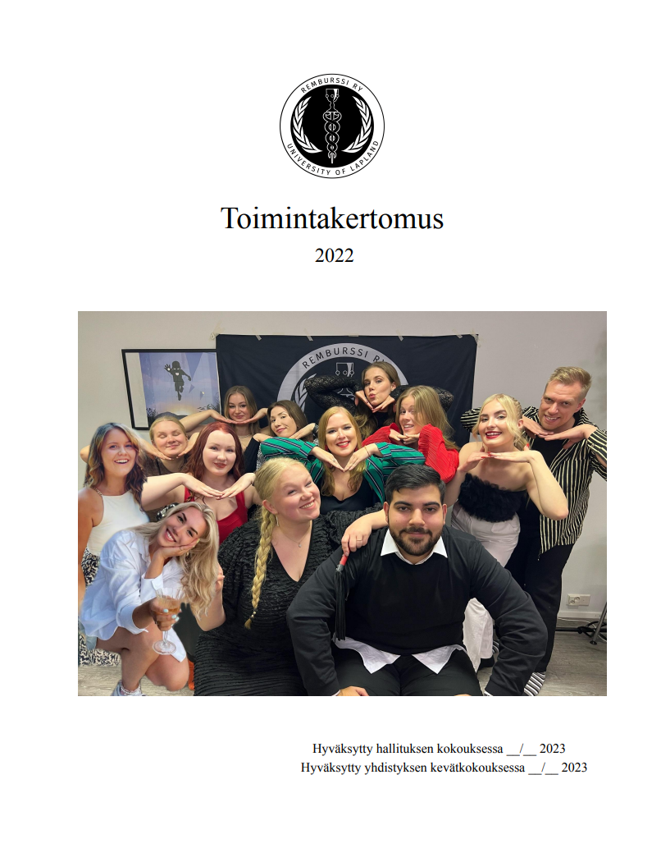

Liite 1. Remburssi ry:n toimintakertomus 2022 2 (21)
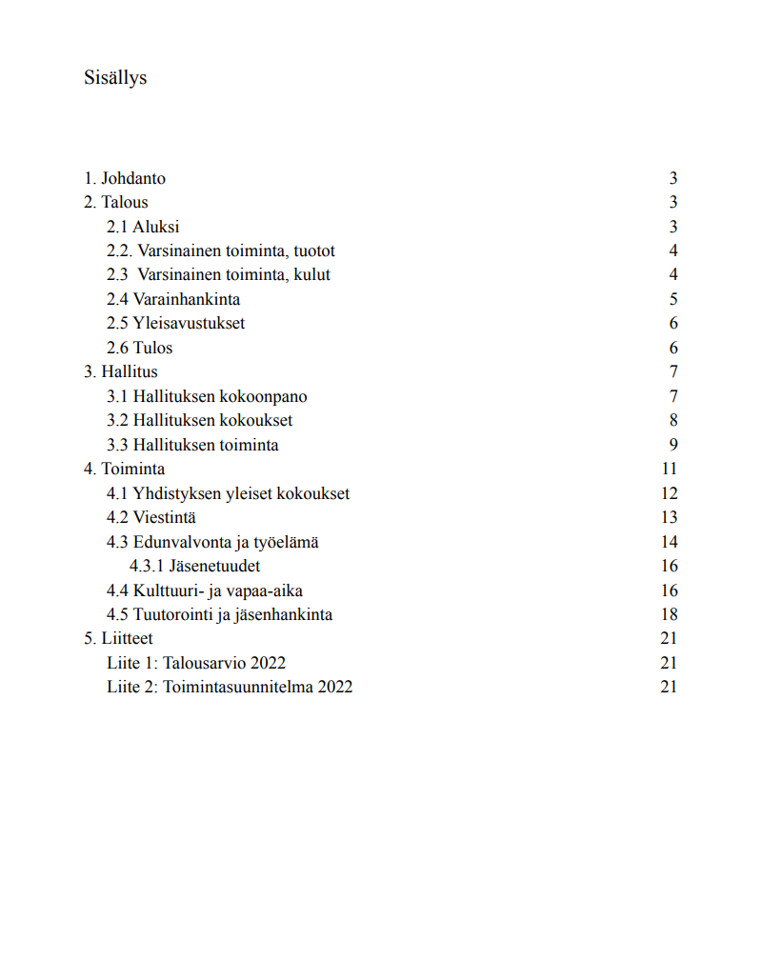

Liite 1. Remburssi ry:n toimintakertomus 2022 3 (21) 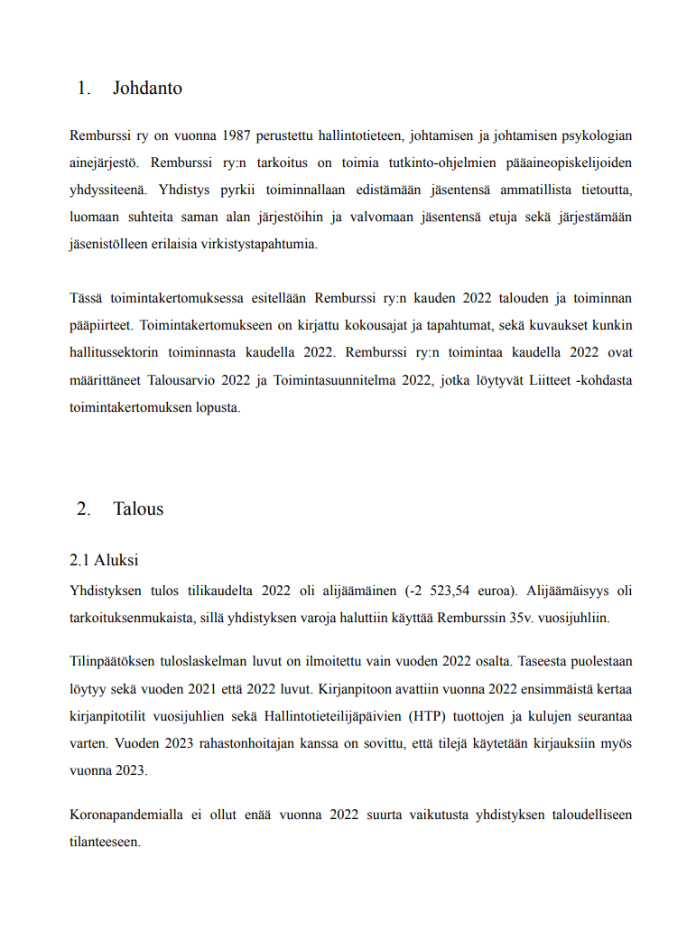

Liite 1. Remburssi ry:n toimintakertomus 2022 4 (21)
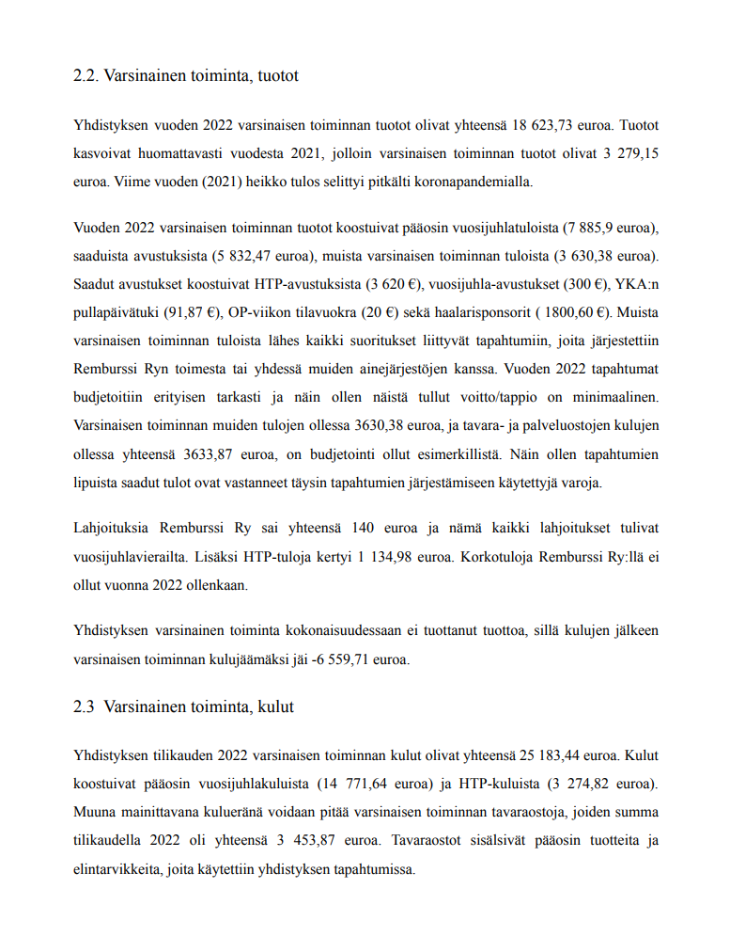

Liite 1. Remburssi ry:n toimintakertomus 2022 5 (21)

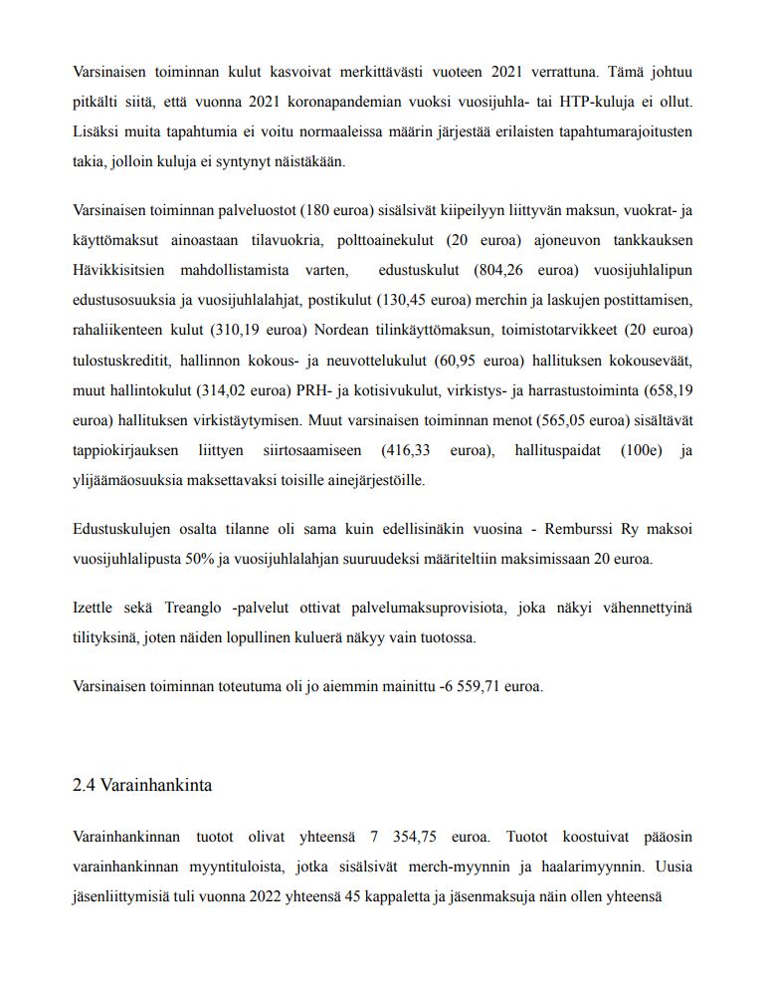

Liite 1. Remburssi ry:n toimintakertomus 2022 6 (21)
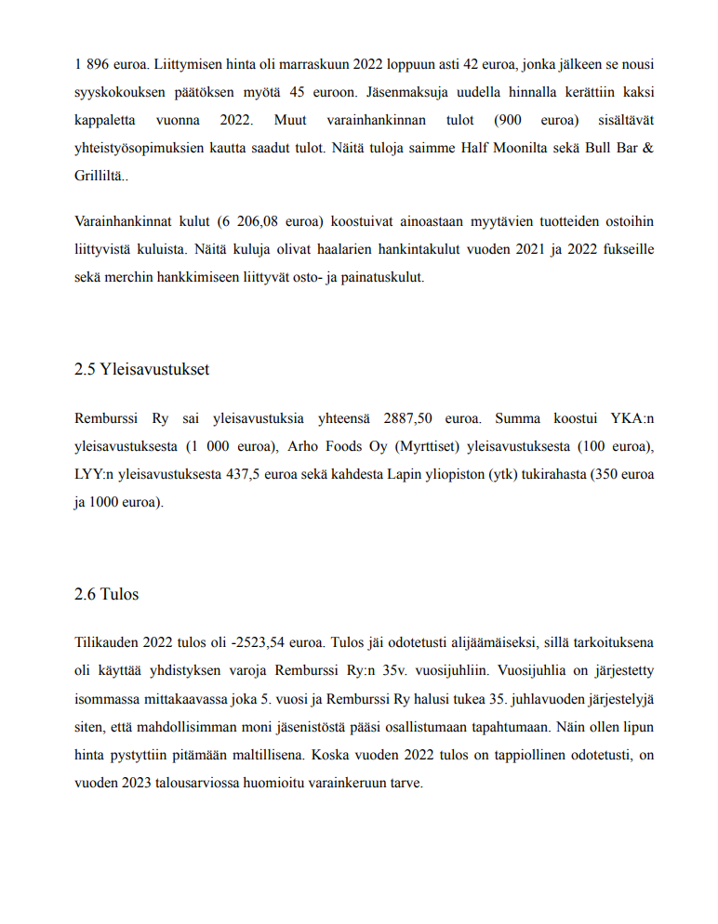

Liite 1. Remburssi ry:n toimintakertomus 2022 7 (21)
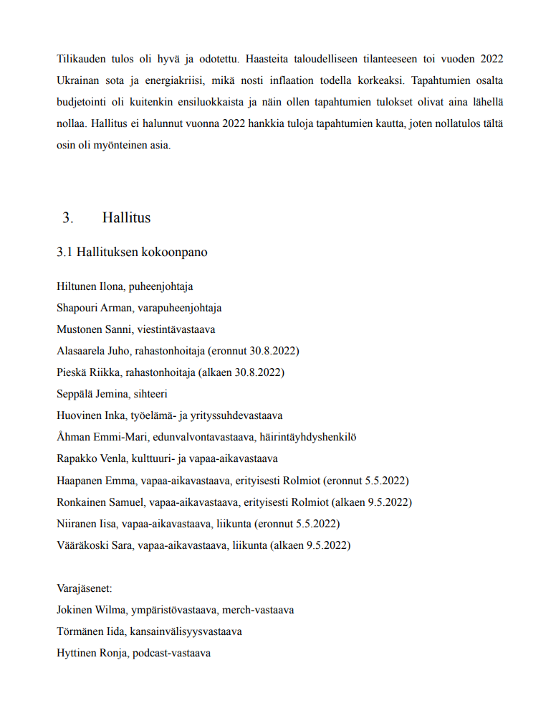

Liite 1. Remburssi ry:n toimintakertomus 2022 8 (21)
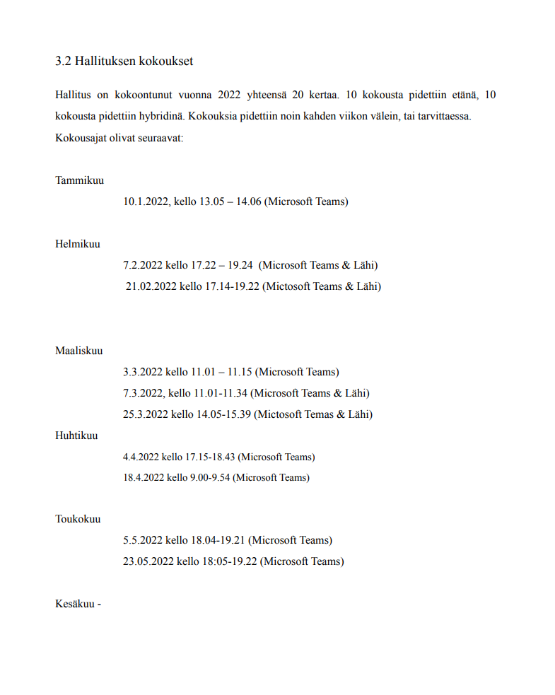

Liite 1. Remburssi ry:n toimintakertomus 2022 9 (21)
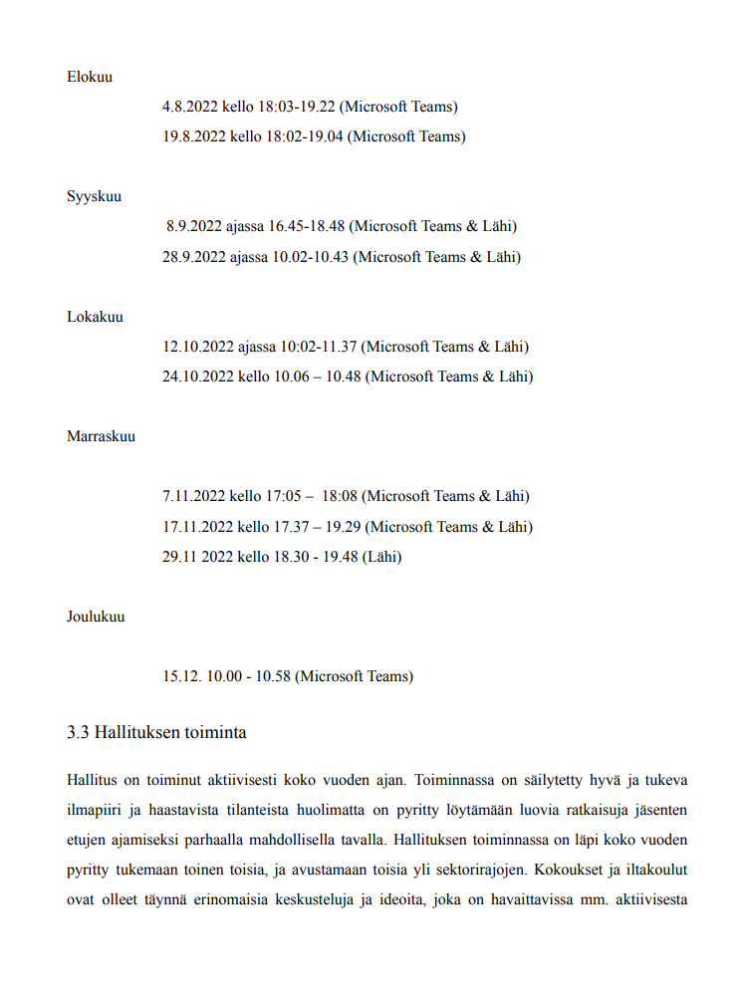

Liite 1. Remburssi ry:n toimintakertomus 2022 10 (21)
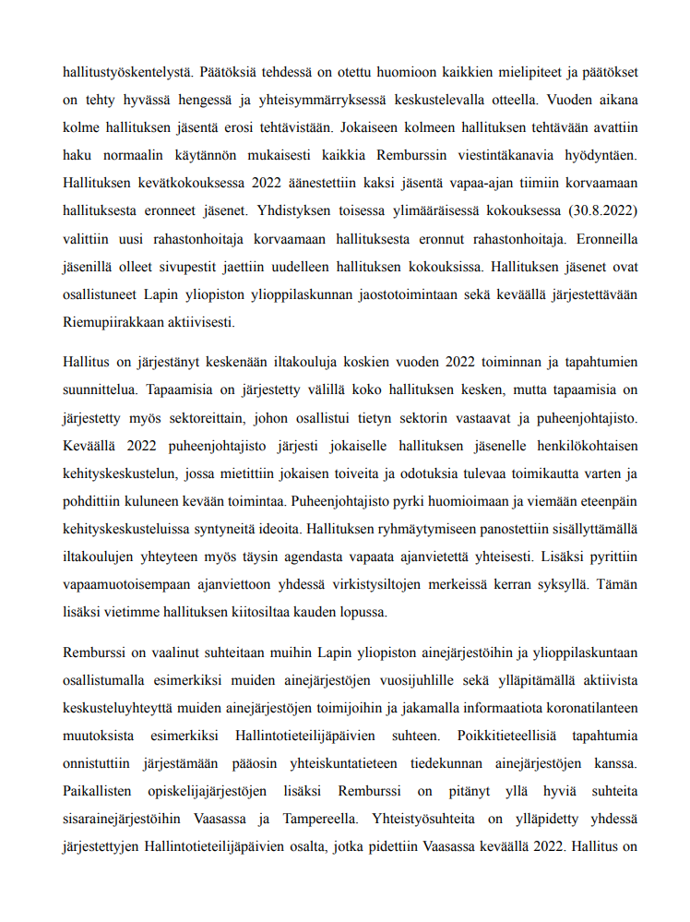

Liite 1. Remburssi ry:n toimintakertomus 2022 11 (21) 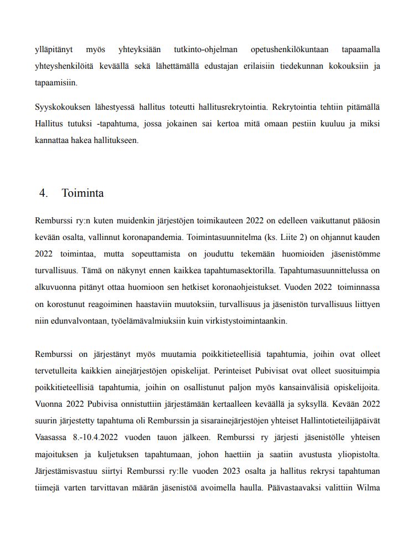

Liite 1. Remburssi ry:n toimintakertomus 2022 12 (21)
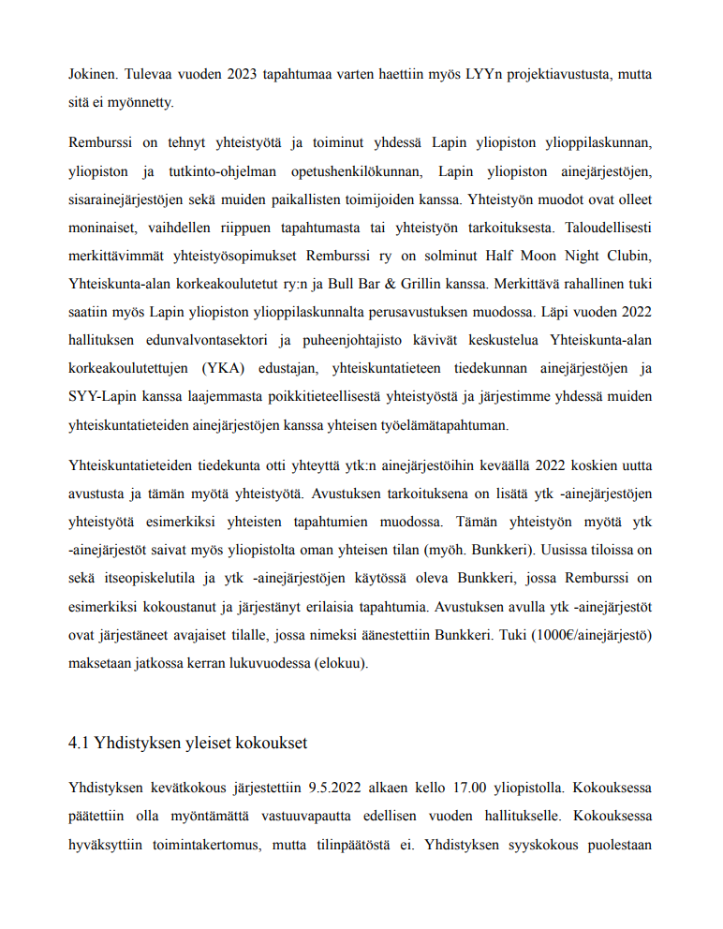

Liite 1. Remburssi ry:n toimintakertomus 2022 13 (21) 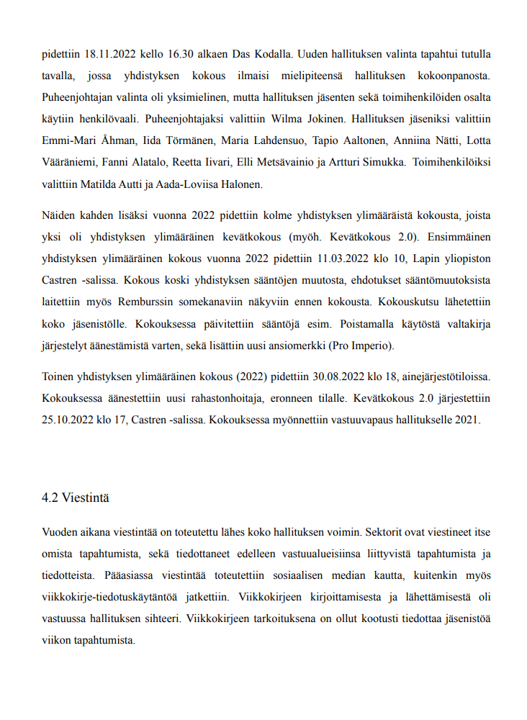

Liite 1. Remburssi ry:n toimintakertomus 2022 14 (21)
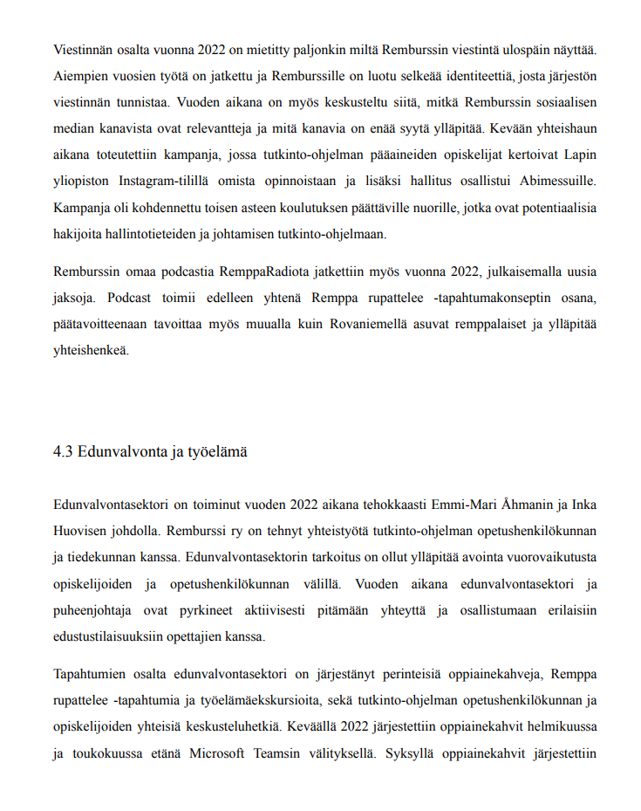

Liite 1. Remburssi ry:n toimintakertomus 2022 15 (21)
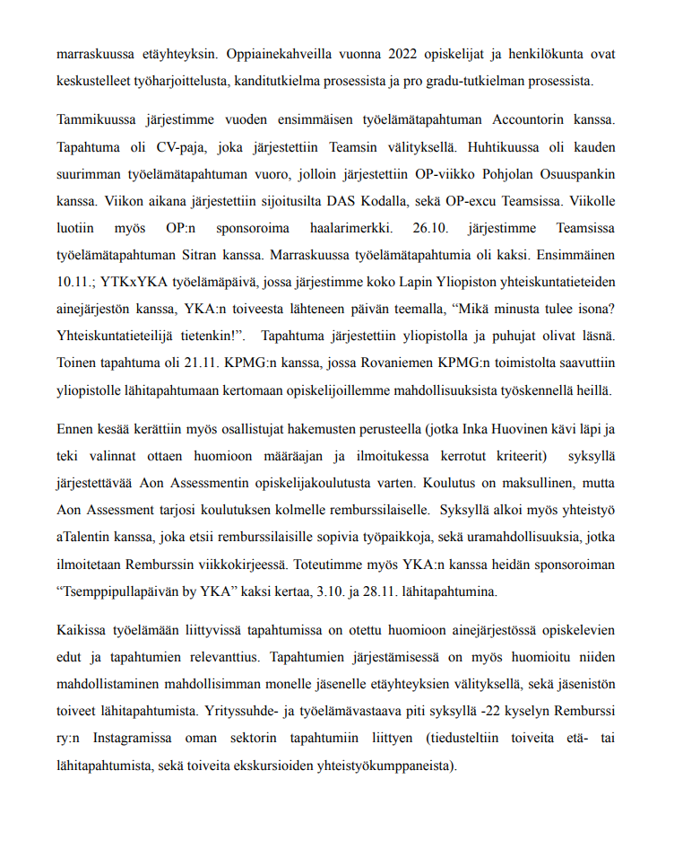

Liite 1. Remburssi ry:n toimintakertomus 2022 16 (21)
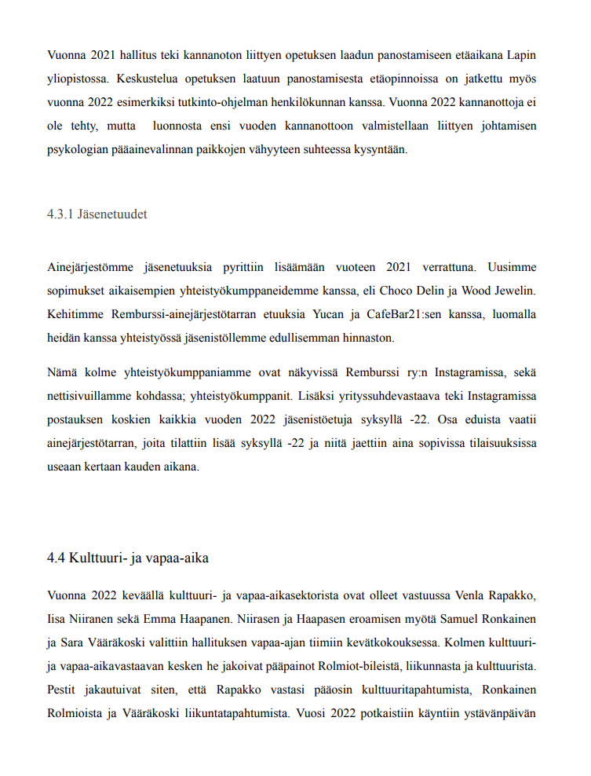

Liite 1. Remburssi ry:n toimintakertomus 2022 17 (21)
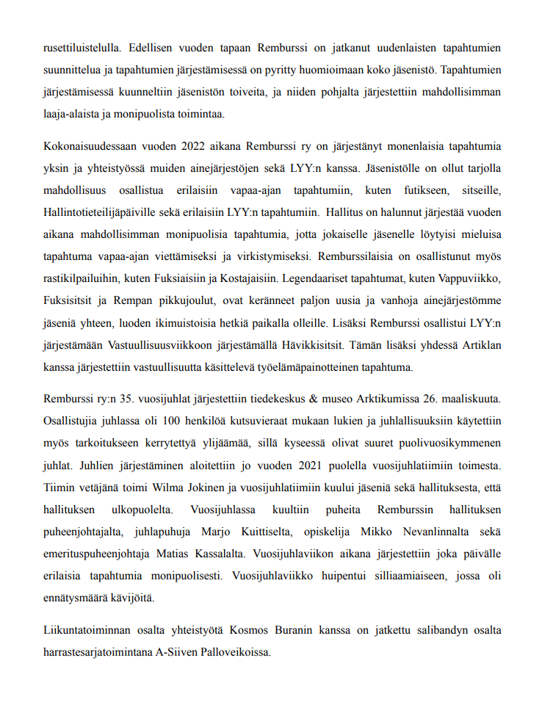

Liite 1. Remburssi ry:n toimintakertomus 2022 18 (21)

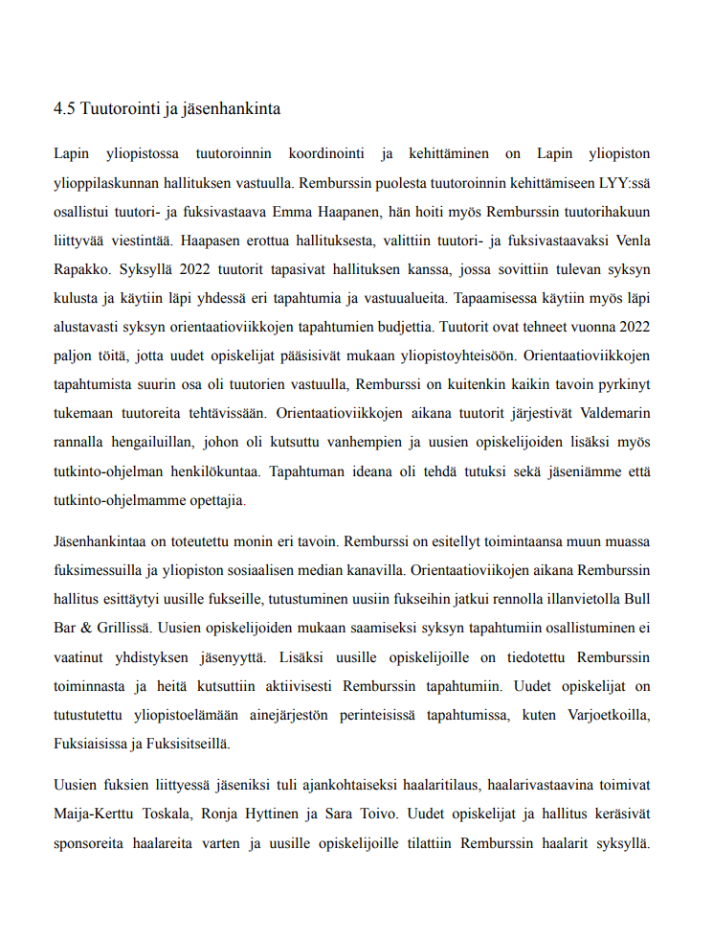

Liite 1. Remburssi ry:n toimintakertomus 2022 19 (21)
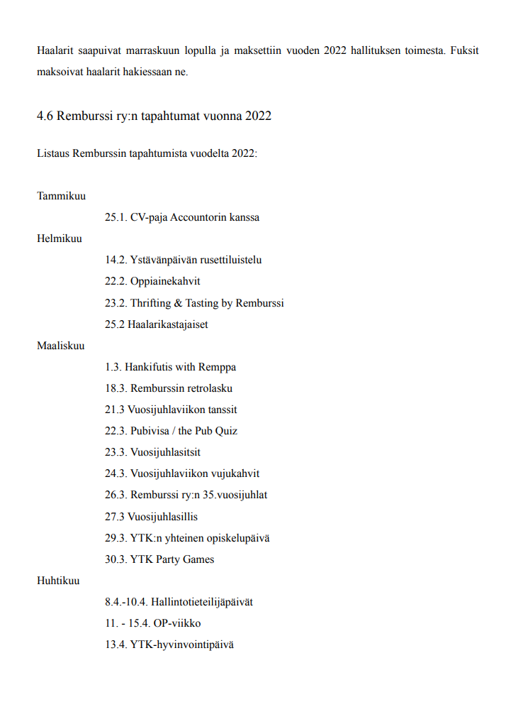

Liite 1. Remburssi ry:n toimintakertomus 2022 20 (21)
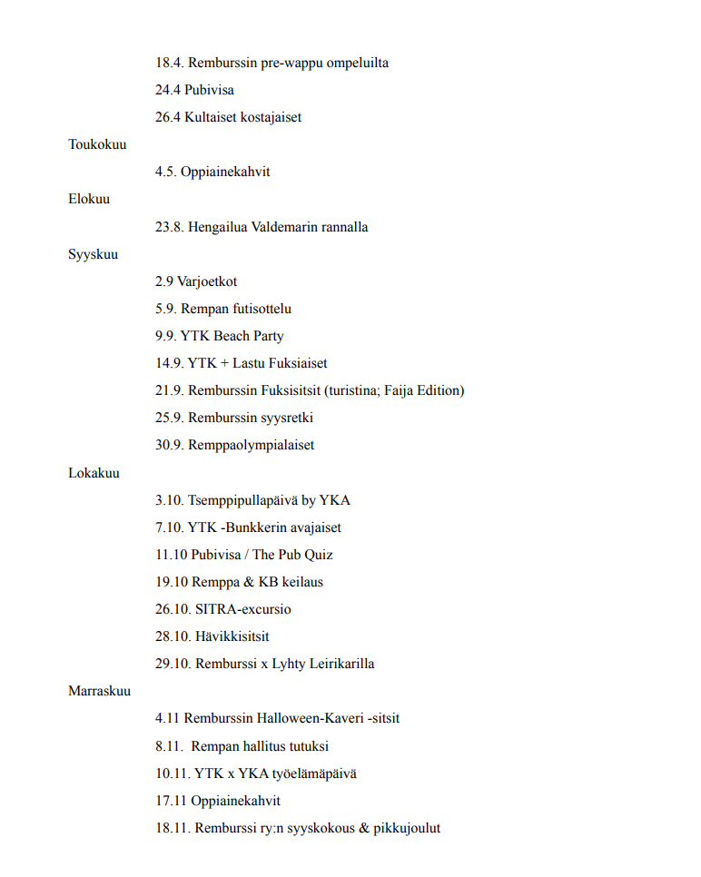

Liite 1. Remburssi ry:n toimintakertomus 2022 21 (21)
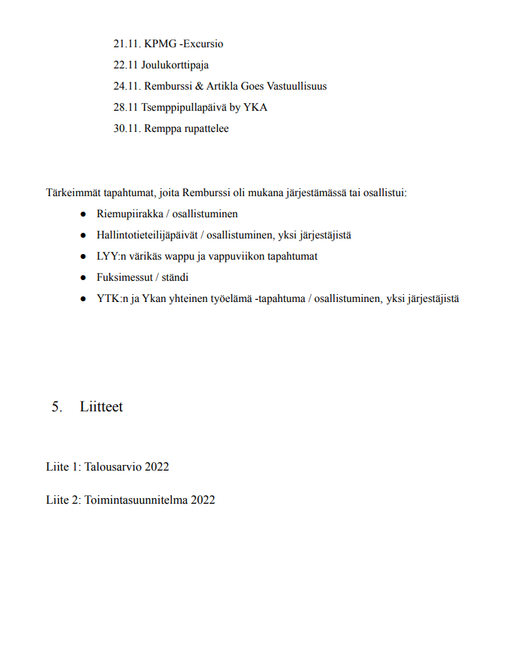

Liite 2. Remburssi ry:n tilinpäätös 2022 1 (4)

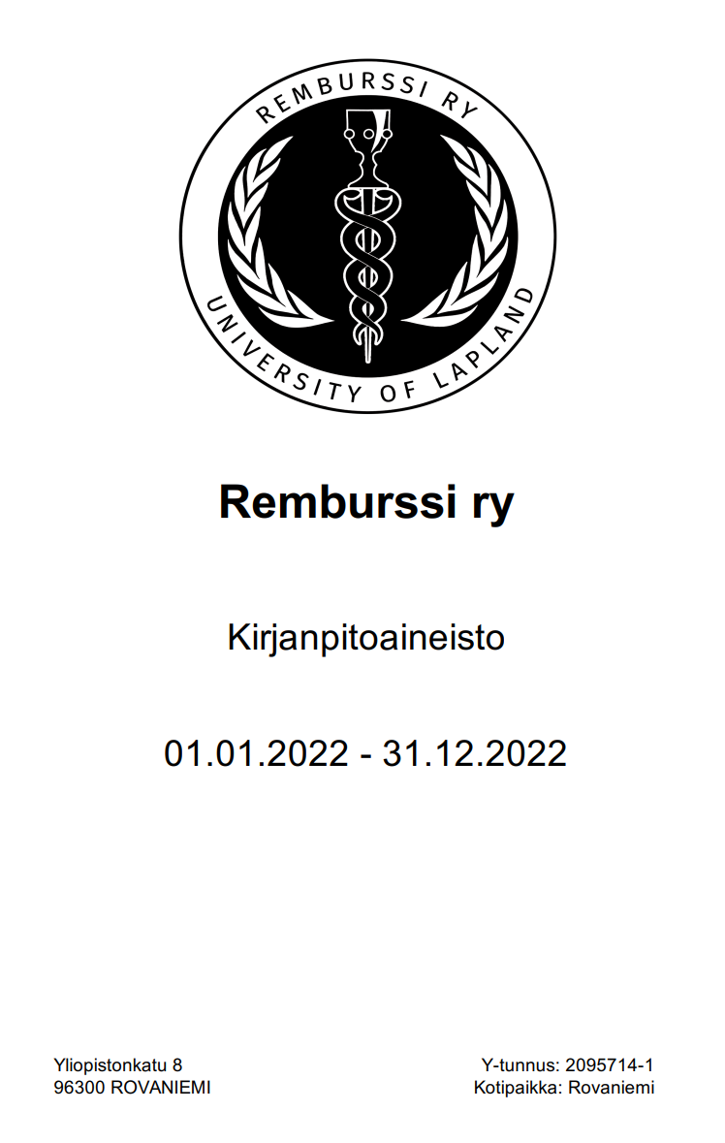

Liite 2. Remburssi ry:n tilinpäätös 2022 2 (4)

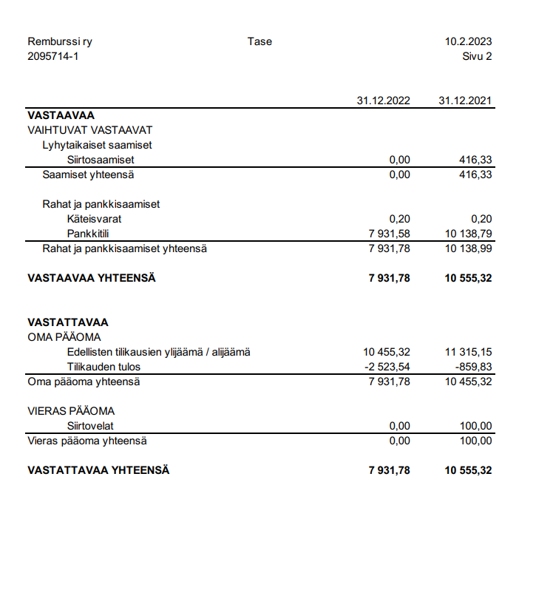

Liite 2. Remburssi ry:n tilinpäätös 2022 3 (4)
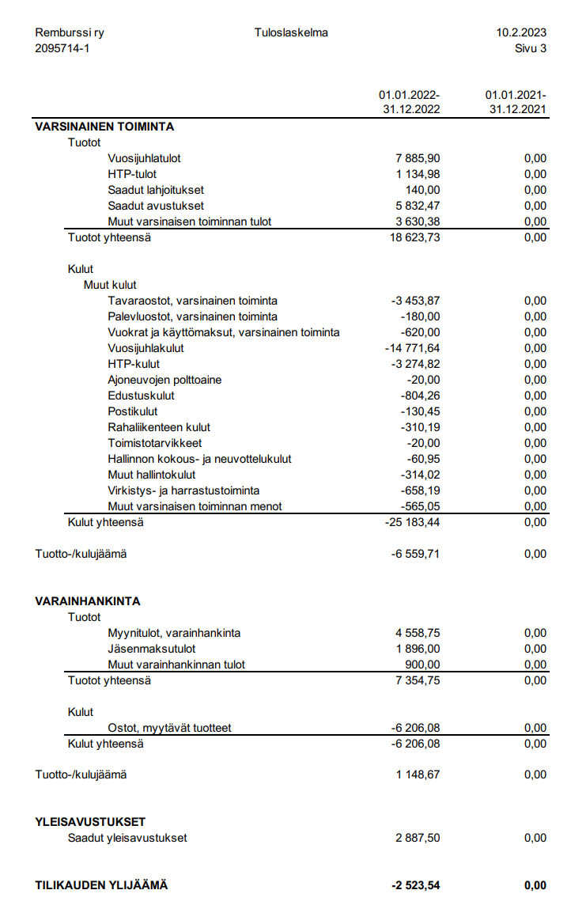

Liite 2. Remburssi ry:n tilinpäätös 2022 4 (4)

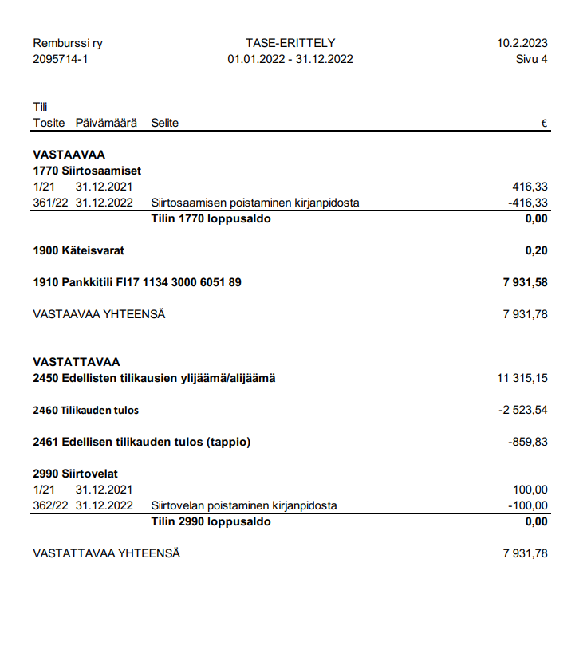

Liite 3. Bull Bar & Grill yhteistyösopimus 1 (2)
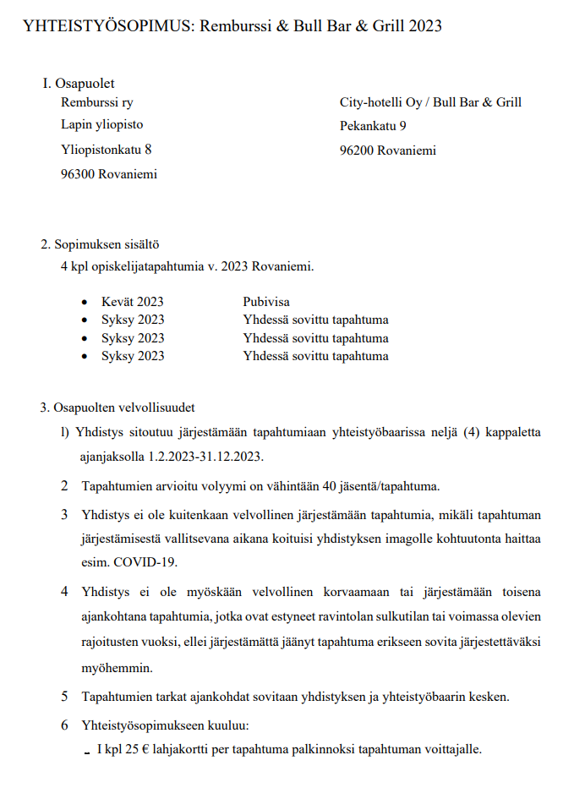

Liite 3. Bull Bar & Grill yhteistyösopimus 2 (2)

